КАТЕГОРИИ КАЮТ ТЕПЛОХОДА
«ОЧАРОВАННЫЙ СТРАННИК»
Обозначение |  |  |  | Описание
Люкс | двухместная каюта, шлюпочная палуба | 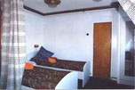 | 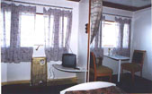 | Большая каюта с двуспальной кроватью и диваном, с ванной комнатой, кондиционером, холодильником, видео
Каюта “ Немо ” | 2-х местная одноярусная каюта  с удобствами  нижняя палуба. | 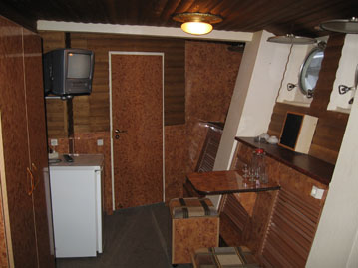 | 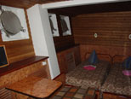 | умывальник, душевая кабина, туалет, холодильник, видео, дополнительное откидное место.  Оригинальный дизайн с использованием мореной древесины.
1А ш | Одноместная каюта  с удобствами шлюпочная палуба. |  |  | ванная комната /умывальник, душевая кабина, туалет/, холодильник, видео, дополнительное откидное место
II Ас | 2-х местная одноярусная каюта  с удобствами средняя палуба. |  |  | ванная комната /умывальник, душевая кабина, туалет, холодильник, видео
IАг | 1-но местная каюта  с удобствами  главная палуба |  |  | /умывальник, туалет, холодильник, видео, без душа
IIАг | - 2-х местная одноярусная каюта  с удобствами  главная палуба |  |  | умывальник, душевая кабина, туалет, холодильник, видео
1Б+ | - 2-х местная одноярусная каюта  с умывальником,  на средней палубе носовая часть теплохода | 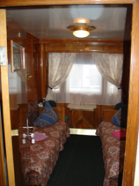 |  | с умывальником
1Б | - 2-х местная одноярусная каюта  с умывальником  на средней палубе, корма. | 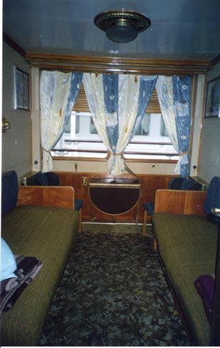 | 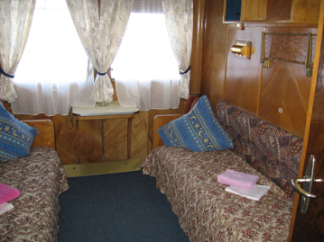 | с умывальником
IIБ | 2-х местная двухъярусная каюта  с умывальником  на нижней палубе | 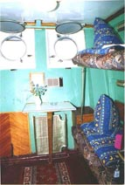 | 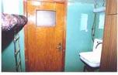 | с умывальником

